Lagepläne

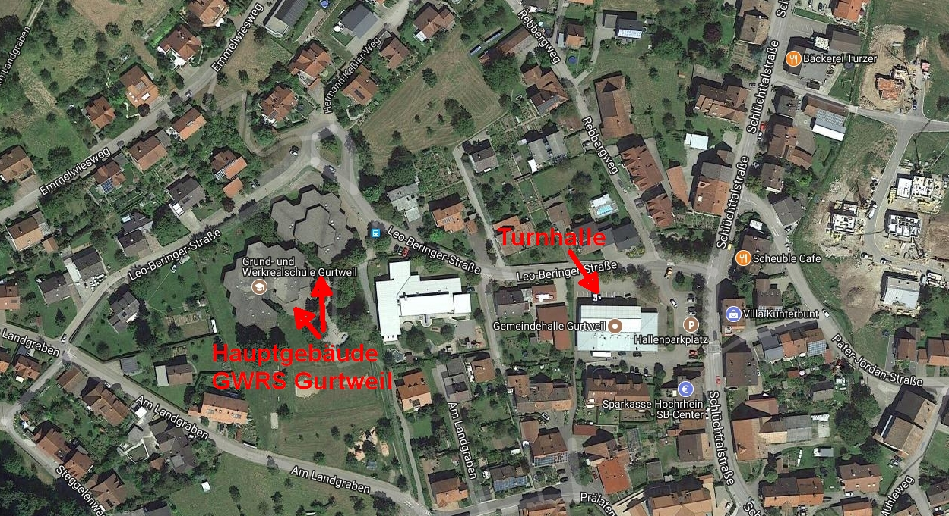

Leo Beringer Straße 12, 79761 Waldshut-Tiengen

Das Hauptgebäude der GWRS Gurtweil. Hier befinden sich die Fachräume, das Sekretariat, das Rektorat, Das Büro der Schulsozialarbeit und des Hausmeisters sowie diverse Klassenzimmer. Die Turnhalle befindet sich in derselben Straße.

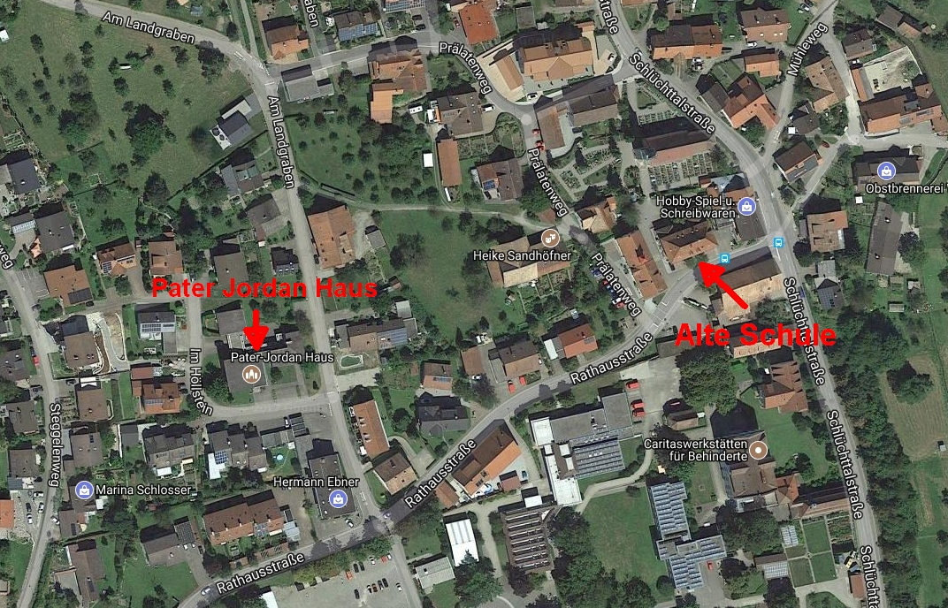

Das alte Schulhaus von Gurtweil. Hier befinden sich zwei weitere Klassenzimmer, sowie zwei Gruppenarbeitszimmer. Im Pater Jordan Haus wird angemeldeten Schülern das Mittagessen serviert.

Zur GWRS Gurtweil gehören zwei Außenstellen. Die Schule in Indlekofen und die Schule in Aichen.

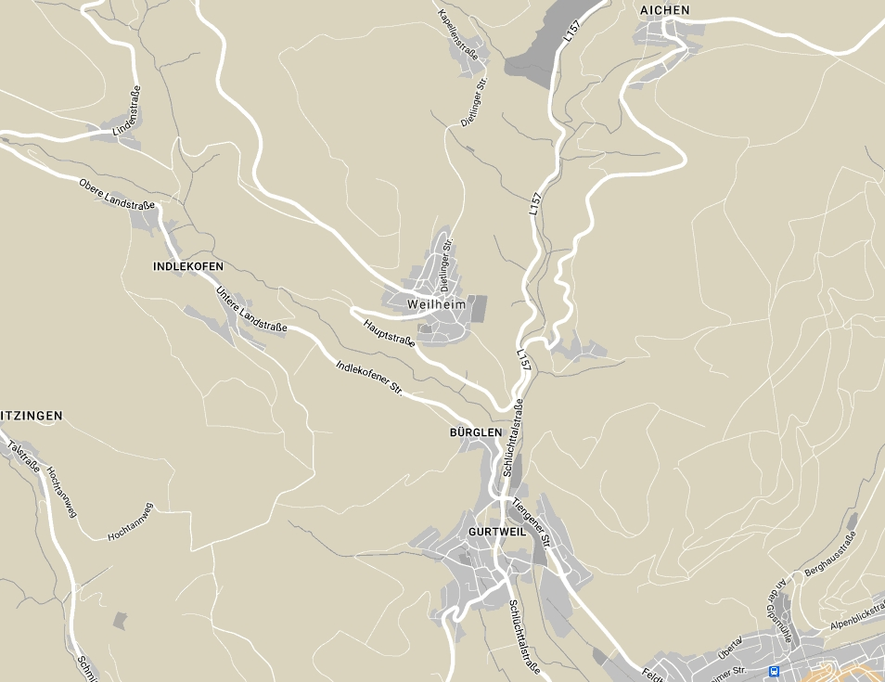

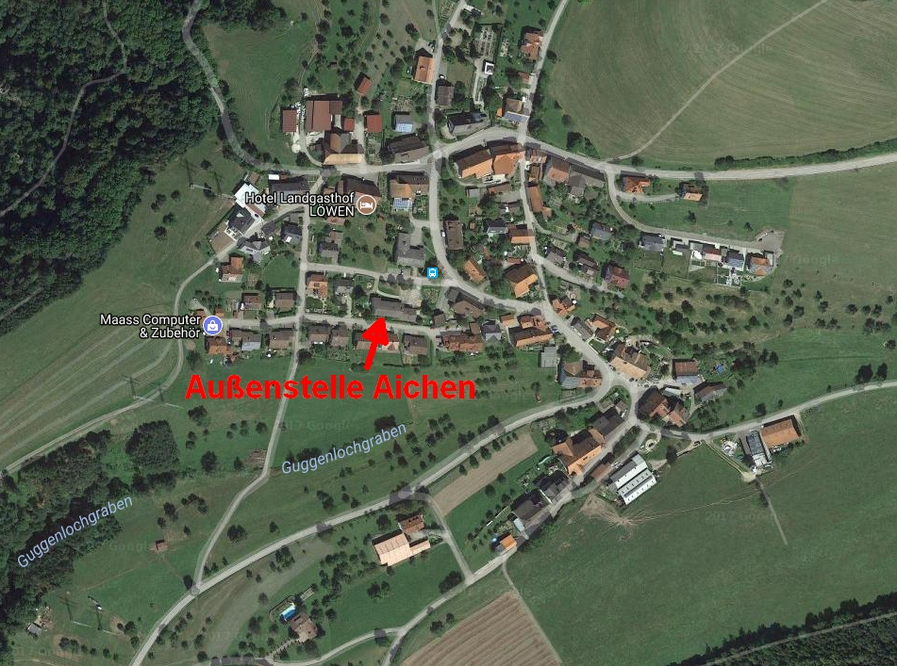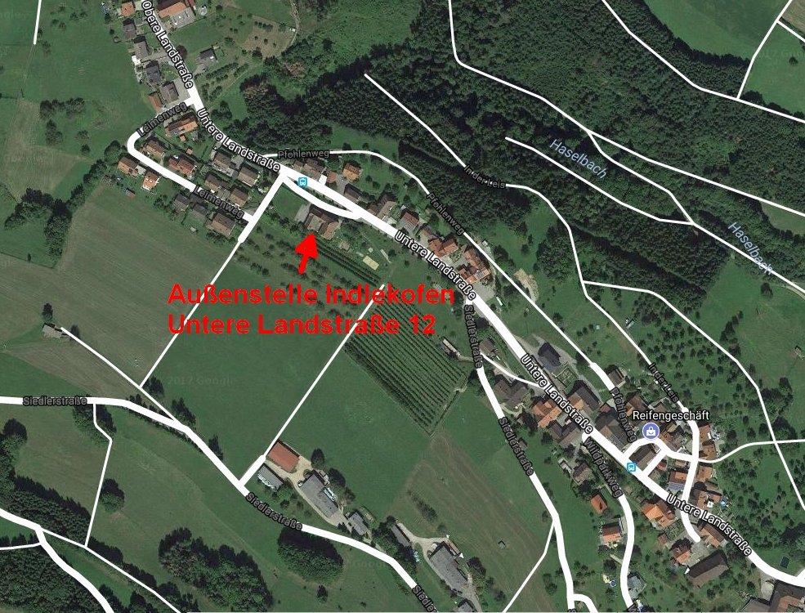

Quellen:

http://stadtplane.net/gurtweil-79761-waldshut-tiengen-deutschland?latlngs=%2847.6440289,8.246540900000014%29